**Roulé girafe**

Un biscuit roulé fourré au chocolat, avec des motifs rappelant les dessins de la girafe... un succès assuré auprès des enfants et des grands. j'ai trouvé l'idée sur la toile, et j'ai adapté ma recette de biscuit roulé pour obtenir le visuel attendu !

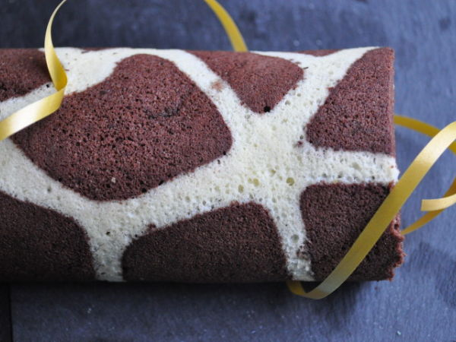

**Nombre de parts:** 10 parts  
**Temps de préparation:** 45 minutes  
**Temps de cuisson:** 12 minutes

**Ingrédients:**

**Pour le biscuit :**

* 4 oeufs (entiers ; blancs et jaunes séparés)
* 2 blancs d'œuf
* 150 g de sucre
* 100 g de farine
* 3 cuillères à soupe de cacao amer
* 1 pincée de sel

**Pour la ganache :**

* 100 g de crème liquide
* 200 g de chocolat

**Préparation:**

**Etape 1: Commencer par préparer la ganache :**

Faire bouillir la crème dans une petite casserole et lorsqu'elle est bien chaude, la verser sur le chocolat concassé. Bien remuer. Verser dans un bol et laisser au frais pendant deux heures au moins.

**[Préparation etape 2 - Roulé girafe](http://www.ptitchef.com/upload_data/recipe_steps/63163-2L)Etape 2: Préparer le biscuit :**

Préchauffer le four à 180°.

Fouetter les jaunes d'oeuf avec le sucre en poudre, le mélange doit blanchir. Ajouter la farine, bien mélanger.

Monter les 6 blancs en neige avec une pincée de sel

Ajouter un 1/4 des blancs au mélange précédent en remuant vivement pour "détendre la pâte" puis ajouter le reste des blancs délicatement avec une maryse en soulevant de bas en haut.

Prélever deux -trois cuillères de cette préparation, et les mettre dans une poche à douille ou tout ustensile pour dessiner des décors. Réaliser des dessins sur une feuille de papier sulfurisé ou sur une plaque de cuisson en silicone afin de former le décor "girafe". Les traits doivent être assez épais.

Cuire 2 minutes au four à 180°. Le biscuit doit rester très très clair et être juste souple sous le doigt.

[[Préparation etape 3 - Roulé girafe](http://www.ptitchef.com/upload_data/recipe_steps/63163-3L)](http://www.ptitchef.com/upload_data/recipe_steps/63163-3L)**Etape 3:** Ajouter pendant la cuisson 3 cuillères à soupe de cacao amer dans la pâte restant, mélanger délicatement avec la maryse.

Verser la pâte chocolatée sur la plaque où l'on a dessiné et cuit les motifs clairs, répartir délicatement la pâte avec une spatule et enfourner pour 8 minutes environ.

[[Préparation etape 4 - Roulé girafe](http://www.ptitchef.com/upload_data/recipe_steps/63163-4L)](http://www.ptitchef.com/upload_data/recipe_steps/63163-4L)**Etape 4:** Sortir le biscuit du four, le retourner sur un linge humide, le démouler très délicatement.

Rouler ensuite le biscuit dans un autre linge humide de façon à avoir le dessin sur l'extérieur.

Lorsque la ganache est suffisamment refroidie et épaisse, la répartir sur le biscuit déroulé très délicatement et roulé à nouveau celui-ci.

[[Préparation etape 5 - Roulé girafe](http://www.ptitchef.com/upload_data/recipe_steps/63163-5L)](http://www.ptitchef.com/upload_data/recipe_steps/63163-5L)**Etape 5:** Faire attention à ne pas mettre de ganache sur le décor pour ne pas le salir.

Filmer et laisser au frais au moins 4 heures.